乐博士杯第五届广东省青少年科技创新
实践能力挑战赛比赛规则
（定 稿）

乐博士杯第五届广东省青少年科技创新实践能力挑战赛定于2017年11月上旬在江门市紫茶小学举行，主题为“挑战极限•纸论英雄”，设小学、初中和高中三个组别，每支参赛队由2名选手和1-2名辅导老师组成，分为动手制作和即兴竞技两部分，各占80%和20%的分值。
1.纸的气势——过山车赛（高中组）
1.1比赛内容
过山车赛为高中组动手制作类比赛，要求两名参赛选手利用普通废旧报纸等材料，现场制作一个纸质过山车结构模型（以下简称模型），让一粒圆球从轨道顶部入口自然释放，沿轨道翻滚下滑至轨道末端出口跳出，比试圆球的跳远距离。
1.2制作材料
1.2.1制作材料：普通废旧报纸（已刊印出版）、普通胶水或白乳胶、普通透明胶和普通双面胶。以上材料数量不限，但报纸要求为新闻纸，定量51克/平方米，非铜版纸、卡纸等其他纸类；赛前报纸必须完整，不得涂抹或泡浸任何材料和提前加工制作。胶水不得使用502等类似强力胶。透明胶和双面胶限为普通办公耗材（见图1.1），宽度均不超过3厘米，撕开时单层厚度均不超过0.1厘米，只能用在结构接口的固定，不得使用在轨道上，要求粘合的接口宽度每边不得超过3厘米。
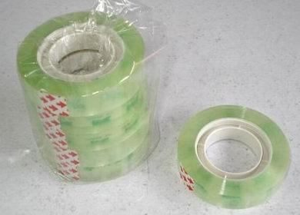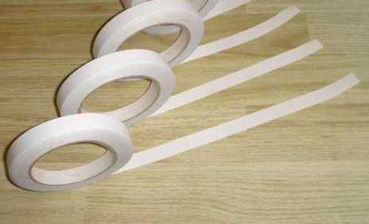
图1.1 透明胶和双面胶参考图
1.2.2辅助材料：1个用于翻滚的圆球（材质大小重量不限，不得内置任何机械和遥控等类型的装置）；1块用于搬运模型的底板（材质为纸质、木质或KT板，厚度不超过1.5厘米），底板不能与模型黏贴一起成为整体；用于固化模型的架子工具（材质数量不限，比赛前须拆除）。`
1.2.3制作工具：不限品种数量。
1.2.4.材料要求：制作材料和辅助材料仅限上述所列品种，不得自行增加其他材料。所有材料和制作工具均由参赛队自带。
1.3现场制作
1.3.1比赛分为现场制作、现场测试两个环节，均为现场封闭进行。参赛选手比赛编号在报到时现场抽签决定。
1.3.2现场制作前，裁判对参赛队所带材料进行检查。两名参赛选手在120分钟内现场封闭设计制作和调试1个纸质过山车模型。模型要求长宽高均不得超过1.5米，轨道从入口至出口的总长度不得少于2米，模型中至少有1个360度全圆旋转轨道（见图1.2，图片仅用于轨道形状说明，不作制作参照）。
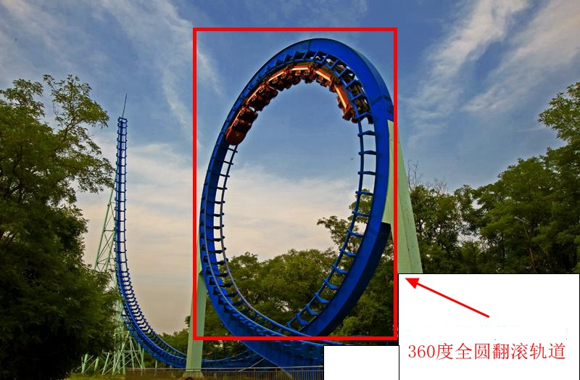
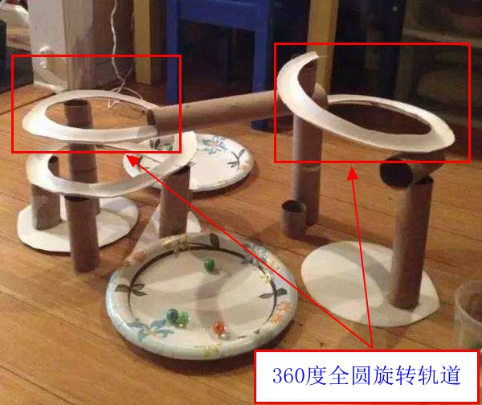
图1.2 过山车模型参考图
备注：360度全圆旋转或翻滚轨道是指该轨道在空间上投影能形成闭合的圆。
1.3.3现场制作模型时，允许使用架子等工具固化轨道，待第二天赛前须将架子等工具拆除。制作完成后，举手示意裁判确认制作材料是否合格，登记模型结构后，并交主办单位统一封存晾干，8小时后进行现场测试。
1.4现场测试
1.4.1参赛选手上场测试按照抽签序号进行。过山车模型（可含底板）放置在高度约80厘米的桌面上，轨道出口不得超出桌边，轨道出口处前方设置圆球落地的沙池或石灰粉带。参赛选手从轨道入口自然释放圆球，沿轨道翻滚并离开轨道出口落地为止，以圆球落地点离桌边垂直点最近处为测量距离，计算该点与桌边的水平距离为该参赛队成绩（单位米，保留小数点两位）。
1.4.2过山车赛进行两轮比赛，参赛队伍将模型放置在比赛区域后，有3分钟的作品调整时间（包括拆除固化模型的架子工具），当裁判发出“开始”口令后，参赛选手须在10秒内释放圆球，逾时均视作放弃此轮比赛。如圆球未抵达出口在轨道上停止不动超过5秒，或者中途离开轨道落地的，或掉入下个轨道并继续滚动的，或圆球离开轨道出口落到桌面再跳出的，此轮测试均视作失败，成绩为零。
1.4.3在圆球滚动过程中，参赛选手不得碰翻滚圆球，不能手动、口吹或使用其他工具，施加任何能够引起球体改变运动状态的外力，否则该轮测试视作失败，成绩为零。
1.4.4参赛选手完成第一轮比赛后，１分钟内对模型进行调试，立刻进行第二轮比赛。
1.5成绩评定
过山车赛最高分80分，分为70分的基本分和10分的奖励分。
1.5.1基本分（70分）：完成制作基本结构（至少1个360度全圆密闭旋转弯道）的参赛队参加两轮跳远比试，距离累加为最终成绩。最远者成绩为70分，以第一名距离为基数，按一定比例换算。例如第一名成绩为3.27米，换算比例基数为70/3.27=21.4，第二名以后各得分=距离×21.4。换算比例和单项成绩均保留小数点后2位，四舍五入。
1.5.2奖励分（10分）：在成功完成基本结构测试成功的基础上，每增加设计制作1个360度全圆密闭翻滚轨道的，奖励5分；每增加1个360度全圆密闭旋转轨道的，奖励2.5分，累加以上两项奖励分，最高为10分。基本结构测试失败者，不得增加奖励分。
1.5.3参赛队总成绩（过山车赛成绩+即兴竞技成绩）相同的，先后按照过山车赛、基本分、奖励分的成绩排前顺序确定名次。
2.纸的力量——纸吊臂赛（初中组）
2.1比赛内容
纸吊臂赛为初中组动手制作类比赛，要求两名参赛选手利用普通废旧报纸、白乳胶等材料现场制作纸吊臂结构模型（以下简称模型），在吊臂与支撑塔之间水平距离超过30厘米处比试吊臂的承重能力。
2.2制作材料
2.2.1制作材料：普通废旧报纸（已刊印出版）、胶水、白乳胶、普通透明胶和普通双面胶。以上材料数量不限，但报纸要求为新闻纸，定量51克/平方米，非铜版纸、卡纸等其他纸类；报纸在赛前必须完整，不得涂抹或泡浸任何材料和提前加工制作。胶水不得使用502等类似强力胶。透明胶和双面胶限为普通办公耗材（见图2.1），宽度均不超过3厘米，撕开时单层厚度均不超过0.1厘米，只能用在结构接口的固定，均不得使用在支撑塔和吊臂上以增加模型的强度，要求粘合的接口宽度每边不能超过3厘米。
图2.1 透明胶和双面胶参考图
2.2.2辅助材料：自备用于吊臂30厘米之外固定悬挂点的挂勾，大小长度不限。
2.2.3制作工具：不限品种数量。
2.2.4材料要求：制作材料和辅助材料仅限上述所列品种，不得自行增加其他材料，所有材料和制作工具均由参赛队自带。
2.3现场制作
2.3.1比赛分为现场制作、现场测试两个环节，均为现场封闭进行。参赛选手比赛编号在报到时现场抽签决定。
2.3.2现场制作前，裁判对参赛队所带材料进行检查。两名参赛选手在120分钟内现场封闭设计制作和调试1个纸质吊臂结构模型。
2.3.3模型由基座、支撑塔、吊臂三部分组成。支撑塔与吊臂的接合处为受力点，吊臂悬挂重物之处为悬挂点。承重测试前进行检录，在无任何外力静态下的模型，其基座要求高度不得超过10厘米，长宽不得超过55厘米；多个受力点与基座底面最近的垂直距离不少于45厘米；支撑塔的多个受力点与吊臂上的悬挂点最近的水平距离不少于30厘米。吊臂、支撑塔形状和角度不限，允许倾斜，纸吊臂模型（不含绳子和挂勾）重量不超过1.5公斤。裁判检验时如若不合格，允许选手在调试和测重时间合计8分钟内自行裁剪模型，以达到符合标准，并完成比赛。
图2.2、2.3仅作模型数据说明，不作制作模型参照。

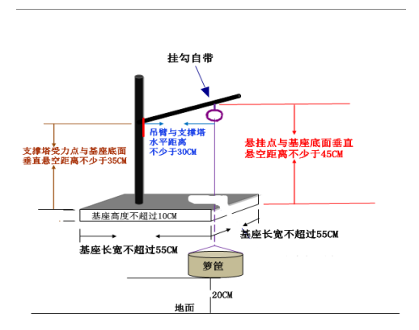
图2.2 纸吊臂模型参考图1

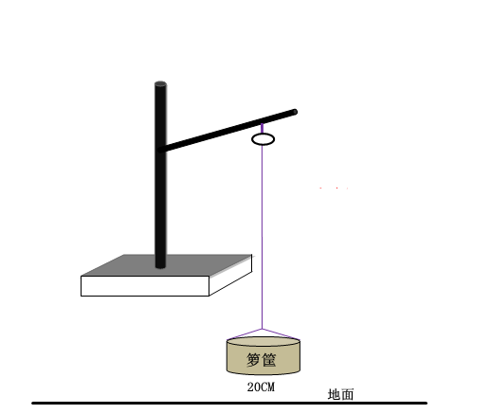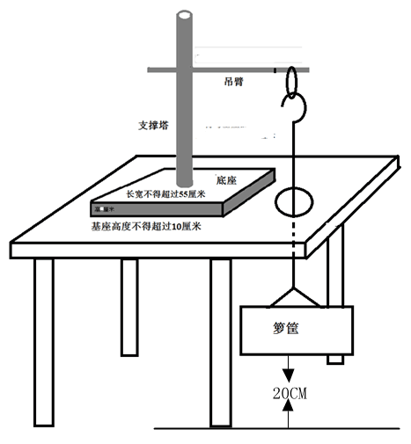
图2.3 纸吊臂模型参考图2
2.3.4模型吊臂悬挂点处，制作时参赛者需事先在吊臂悬挂点处固定好挂勾，以便悬挂主办单位提供的测重工具。在吊臂悬挂点的重力线垂直下方，不能有任何物体的阻挡，以便悬挂主办方提供的绳索穿过模型底座测重。在放置测重工具后，测重工具的绳子和筐等均不能触碰到模型和桌子。
2.3.5模型制作完成后，写上编号，举手示意裁判登记模型后，即可离开赛场，模型交主办单位统一封存晾干，8小时后进行模型检录和现场承重测试。
2.4现场测试
2.4.1现场测试进行1轮，参赛选手上场测试按照抽签序号进行。参赛选手统一使用主办单位提供的测重工具，包括1个挂勾、长约100厘米绳子1条（长短自行调整）、1个用于放置测重物的筐和不同重量的测重物体若干。模型放在高约80厘米的桌面上，参赛选手先自行将测重工具悬挂于事先固定在吊臂悬挂点上的挂勾上，测重前筐底离地面不得超过20厘米。测重期间，选手自行选择测重物体添加到筐内。
2.4.2参赛队将模型放置在比赛区域后，有3分钟的模型调整和悬挂测重工具的时间，当裁判发出“开始”口令后，参赛选手须在5分钟内完成所有的测试比赛。期间，参赛队可以多次向裁判员申请记录有效成绩，记录成绩前需向裁判举手示意，裁判员在确认模型承重5秒内，未出现模型倒塌、悬挂绳（或筐）触碰桌面或模型等物体、筐底触碰地面等现象时（以下简称三种现象），测试成绩方为有效。其后，参赛队可继续添加测重物体，再申请记录有效成绩，如此循环，直到5分钟测试时间结束或出现以上三种现象。5分钟的测试时间包括裁判记录有效成绩时所耗时间。
2.4.3测试中允许模型基座、支撑塔和吊臂出现适当弯曲、破裂或损坏，一旦出现以上三种现象，即终止测试，该测试成绩无效。
2.4.4现场测试时，参赛队不得添加任何物体加固模型的稳定性；添加测重物体时，允许参赛者用手扶住模型和测重工具，但在举手示意裁判确认成绩时，任何物体均不得接触模型和测重工具，否则该测试成绩无效。
2.5成绩评定
2.5.1成绩确认：参赛队承重量将累加承重物体的重量，5分钟测试时间结束时或出现以上三种现象前一次的有效成绩为该队的最后成绩。单位为公斤，保留小数点后两位。
2.5.2成绩换算：纸吊臂赛最高80分，以第一名承受重量为基数，按一定比例换算。例如第一名成绩为10.57公斤，换算比例为80/10.57=7.57，第二名以后各得分=重量×7.57。换算比例和单项成绩均保留小数点后两位，四舍五入。
2.5.3参赛队总成绩（纸结构吊臂赛成绩+即兴竞技成绩）相同的，先后按照吊臂赛成绩高者、模型轻者的顺序确定名次。
3.纸的速度——纸陀螺赛（小学组）
3.1 比赛内容
纸陀螺赛为小学组动手制作类比赛，要求两名参赛选手利用普通废旧报纸、竹条等材料，现场制作1-2个纸陀螺，进行耐力赛和接力赛两个比赛，成绩高者胜。
3.2 制作材料
3.2.1制作材料：用于制作陀螺横面的废旧报纸（已刊印出版）若干；用于制作陀螺转轴的竹条或木条若干；用于助力陀螺转动的套筒1－2个和直径不超过3毫米的棉线1米。报纸、竹（木）条和套筒大小长度重量不限，但报纸要求为新闻纸，定量51克/平方米，非铜版纸、卡纸等其他纸类；赛前报纸必须完整，不得涂抹或泡浸任何材料和提前加工制作。整根竹（木）条必须大小一致，不得提前削尖、打孔等加工制作。套筒为中空的竹筒、PVC管或其他材质管道，不得添加任何器械助力装置。
3.2.2辅助材料：普通胶水或白乳胶若干，胶水不得使用502等类似强力胶。
3.2.3制作工具：除电动工具以外的其他任何工具。
3.2.4材料要求：制作材料和辅助材料仅限上述所列品种，不得自行增加其他材料。所有材料和制作工具均由参赛队自带。
3.3 现场制作
3.3.1比赛分为现场制作、现场测试两个环节，均为现场封闭进行。参赛选手比赛编号在报到时现场抽签决定。
3.3.2现场制作前，裁判对参赛队所带材料进行检查。两名参赛选手在90分钟内现场封闭制作调试1个或2个纸陀螺，纸陀螺形状、大小、重量不限。
3.3.3作品制作完成后，需写上参赛选手编号，例如5号选手制作了2个陀螺，标记分别为5-1和5-2。参赛队陀螺交由裁判确认制作材料等是否符合要求，并由主办单位统一封存晾干，8小时后进行测试。
3.4 现场测试
参赛选手上场测试按照抽签序号进行，纸陀螺赛满分80分，其中耐力赛40分，接力赛40分。
3.4.1耐力赛
3.4.1.1参赛选手将制作的纸陀螺在高约50厘米的桌面有效区域内（80厘米×80厘米的抛光瓷砖）旋转，释放陀螺使其转动后直至陀螺倒下停止转动的静态下，或陀螺的转轴离开有效区域任何一条边线为止，以此计算陀螺旋转时间（单位为秒，不保留小数点）。
3.4.1.2耐力赛进行两轮，参赛队员完成第一轮后立刻进行第二轮。比赛时，参赛队两名选手可共同使用1个陀螺，亦可分别使用不同的陀螺，先后各释放2次，计算成绩。比赛前，如赛板（抛光瓷砖）有杂物或污迹，参赛队伍可向裁判提出清理申请。
3.4.1.3参赛选手进入比赛区域后，有1分钟的作品调整时间。当裁判发出“开始”口令后，参赛选手须在5秒内释放陀螺，逾时均视作放弃此轮比赛。
3.4.1.4参赛选手释放和陀螺旋转时，手脚不得碰到赛板；释放陀螺后，不得手动、口吹或使用其他工具助力陀螺旋转，否则该轮成绩均为零。释放陀螺后在5秒内倒下或出线的，允许选手进行第二次测试，第二次不成功者视作此轮成绩为零。
3.4.1.5在耐力赛中，参赛队伍可选择借助套筒和棉线释放陀螺，亦可用手直接释放。
3.4.1.6累加2轮耐力赛2名选手共4次的时间为该队成绩，换算成耐力赛成绩40分时，以第一名为基数，按一定比例换算。例如第一名成绩为83秒，换成比例为40/83=0.48，第二名以后各成绩=时间×0.48。换算比例和成绩均保留小数点后两位，四舍五入。
3.4.2接力赛
3.4.2.1主办单位统一现场提供6种不同形状、面积和材质的手持赛板（如纸质、木质等），其中一块长宽为40厘米的有机玻璃赛板，其余5种赛板长宽均不超过20厘米。成功完成有机玻璃赛板任务的得2分，其他5种赛板在比赛现场公布，按赛板不同材质、形状、大小各标记不同的分值，以此计算参赛成绩。主办单位将做好赛前赛板设定的保密工作，确保赛事公平公正。
参赛选手比赛前，首先需现场确认各种赛板的使用先后顺序。首块赛板可选择使用有机玻璃赛板，也可直接选用其他赛板。5种赛板使用完毕，陀螺还继续旋转时方可进入第2轮接力。第2轮中，选手可随意选择使用除有机玻璃赛板外的其他5种赛板，但须全部5种赛板均使用完毕后，才能进入第3轮的接力，如此类推。
3.4.2.2赛前两名选手首先从2个陀螺中选定使用其中1个，比赛期间不得更换。接力赛进行一轮，两名选手合作完成。首块赛板不论是有机玻璃赛板还是其他赛板，参赛选手可选择将赛板放置在台面上或手持赛板释放陀螺，但其后所有赛板在陀螺停止或出线前，一律须手持接力。释放陀螺可两名选手合作完成，也可由同一名选手完成。释放陀螺后，须有一名选手手持赛板离开桌面，陀螺旋转超过10秒后，方可将旋转的陀螺转移至另一名选手的手持赛板上继续旋转，由此循环，直至陀螺处于停止转动的静态下，或陀螺转轴离开赛板任何一条边线为止，以此计算接力赛分值。
选择首块赛板为有机玻璃板者，陀螺需旋转超过10秒后方可转移至另外一块赛板，否则不得2分。陀螺从一块赛板转移至另一块赛板时，可利用变换赛板角度或其他方式平衡陀螺，使其自然转移至另一赛板。陀螺旋转不足10秒转移到另一块赛板者，该赛板成绩不计入总成绩。
3.4.2.3参赛选手进入比赛区域后，有3分钟的赛板排序和作品调整时间。当裁判发出“开始”口令后，参赛选手须在5秒内释放陀螺，逾时均视作放弃此项比赛。
3.4.2.4参赛选手释放和陀螺旋转之后和转移赛板时，均不得手动、口吹或使用其他工具助力陀螺旋转，只能变换赛板角度或其他方式来平衡陀螺，使其继续旋转，否则此项成绩为零。首次释放陀螺后在5秒内倒下或出线的，允许选手进行第二次测试，第二次不成功者此项成绩为零。
3.4.2.5在接力赛中，参赛队伍可选择借助套筒和棉线首次释放陀螺，亦可用手直接释放。
3.4.2.6累加参赛队成功完成接力赛的赛板分值为该队成绩，换算成接力赛成绩40分时，以第一名为基数，按一定比例换算。例如第一名成绩为105分，换成比例为40/105=0.38，第二名以后各成绩=分值×0.38。换算比例和成绩均保留小数点后两位，四舍五入。
3.5 成绩评定
3.5.1评定标准：纸陀螺成绩（80分）由耐力赛和接力赛的单项成绩相加，保留小数点后两位。
3.5.2参赛队总成绩（纸陀螺成绩+即兴竞技成绩）相同的，先后按照纸陀螺赛、耐力赛和接力赛的成绩排前顺序确定名次。
4.即兴竞技成绩（全体参赛选手）
4.1各组别两名参赛选手在规定时间内团队合作完成即兴竞技比赛，满分20分。
4.2比赛题目和规则由主办单位拟定，现场公布，封闭制作，同场PK。各组别难易程度不同，选手在30分钟内完成制作，40-60分钟内完成竞技比赛。主办单位将做好赛前比赛题目的保密工作，确保赛事公平公正。
4.3参赛选手自备笔、尺、剪刀和胶水等可能用于即兴竞技赛的制作工具，其他器材由主办单位提供。
4.4即兴竞技成绩将根据比赛性质，按照一定比例换算成20分，成绩保留小数点后两位，四舍五入。
5.奖项设置
5.1各组别比赛均分为动手制作和即兴竞技两部分，总分100分，其中动手制作占80%，即兴竞技占20%。
5.2各组别比赛约按淘汰后15%、35%和50%的比例，设一、二、三等奖并颁发证书，对于比赛成绩排名较后的参赛队，主办单位将不颁发奖项。广东乐博士教育科技有限公司提供三个组别冠亚季军奖金，各奖励10000元、5000元和3000元现金，主办单位奖励第4-5名队伍各2000元现金，第6-8名队伍各1000元现金。
6.其他
6.1本规则由广东省青少年科技中心、广东省青少年科技教育协会制定解释。感谢深圳市龙岗区教师进修学校、深圳市宝安区新湖中学和东莞市长安镇第二小学的团队成员草拟比赛规则，汕头、江门、茂名、肇庆、清远等市多所学校参与规则初稿的修订。其后，收集整理各地有关青少年科技教育机构和学校师生的反馈信息，主办单位修订形成本定稿规则。
6.2本规则坚持青少年科技教育公益性和资源共建共享的原则，公开免费供下载使用，不作商业用途。在使用该规则开展活动时，亦不得损害规则制定方的有关权益，并标注规则出处。
6.3挑战赛设计以低成本、易普及为原则，可融入到学校科技节、亲子活动等群众性科普活动，请尽量循环使用赛事所需耗材，倡导节能环保。参赛选手需使用刀具，请做好安全保护工作。

